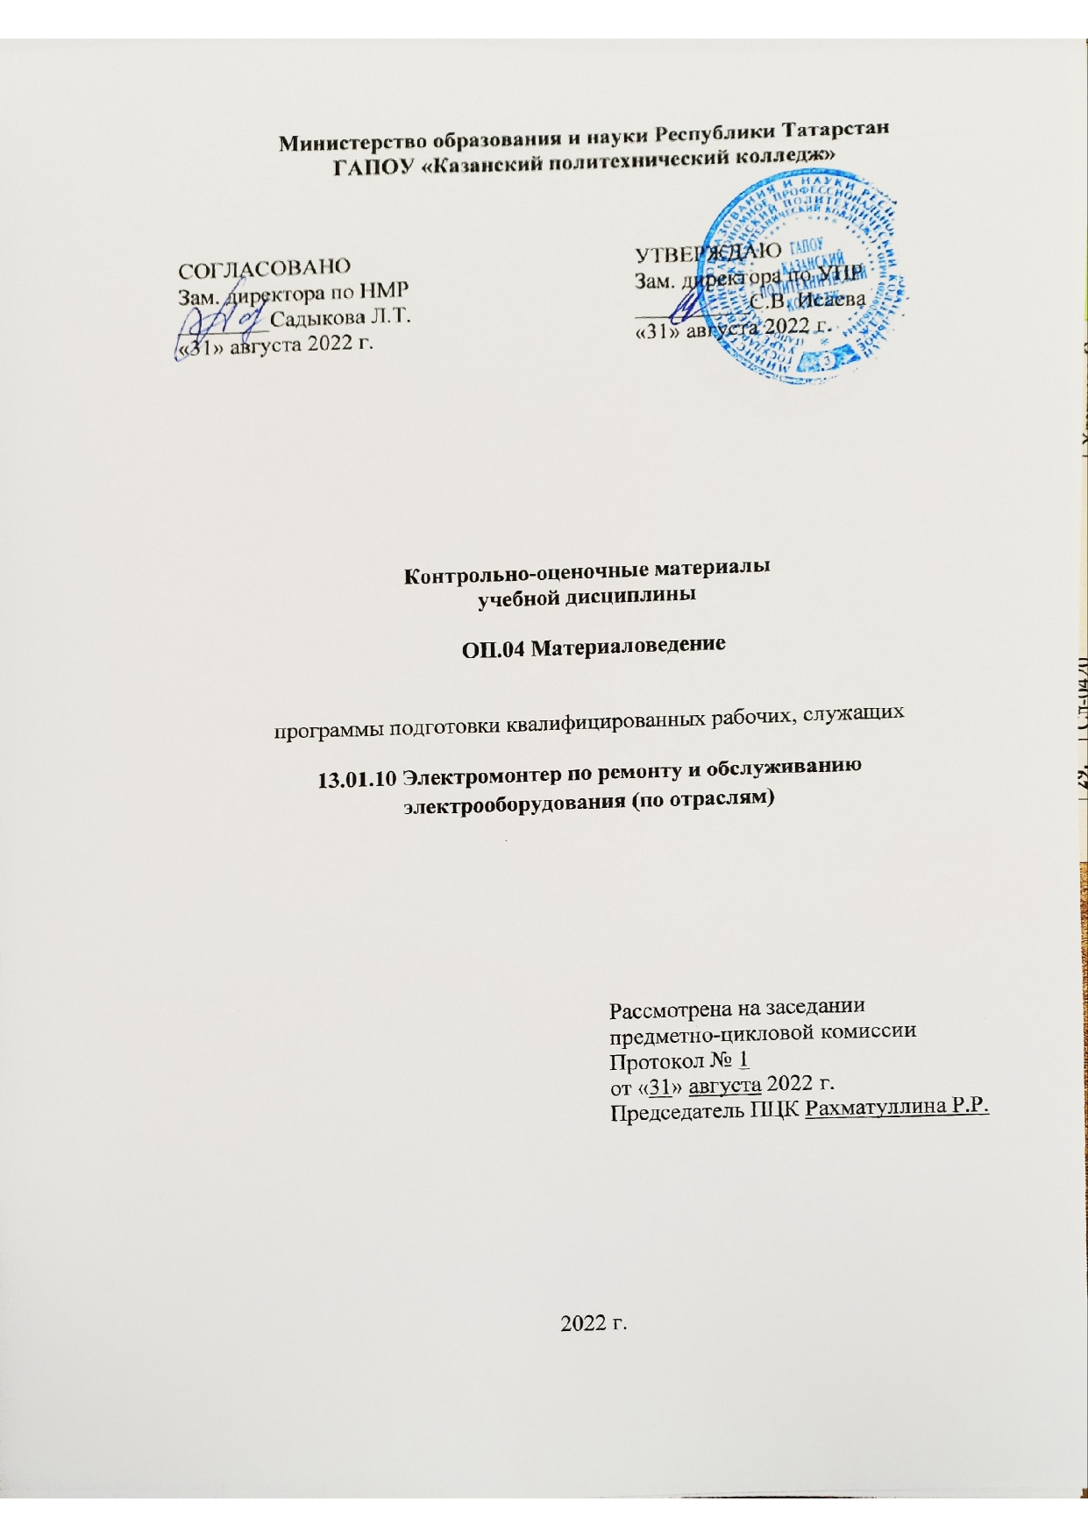
Содержание
СТР
1.Общие положения
2. Показатели оценки результатов освоения дисциплины, формы и методы контроля и оценки
3. Контрольно-оценочные материалы.
3.1. Текущий контроль.
3.1.1. Банк тестовых заданий по темам дисциплины
3.1.2. Перечень лабораторно-практических работ по темам дисциплины
3.2. Промежуточная аттестация
3.2.1. Контрольно-оценочные материалы по итоговой оценке дисциплины
1.Общие положения
КОМы разработаны на основе:
- ФГОС СПО по профессии 13.01.10 Электромонтер по ремонту и обслуживанию электрооборудования (по отраслям)
-основной профессиональной образовательной программы по ППКРС 13.01.10 Электромонтер по ремонту и обслуживанию электрооборудования (по отраслям), 2022;
- рабочей программы воспитания по программе подготовки квалифицированных рабочих, служащих по профессии 13.01.10 Электромонтер по ремонту и обслуживанию электрооборудования (по отраслям), 2022
-рабочей программы учебной дисциплины ОП.04 Материаловедение
Контрольно-оценочные материалы предназначены для контроля и оценки образовательных достижений обучающихся, освоивших программу учебной дисциплины ОП.04 Материаловедение
КОМы включают контрольные материалы для проведения текущего контроля и промежуточной аттестации в форме дифференцированного зачета
2. Показатели оценки результатов освоения дисциплины, формы и методы контроля и оценки
Результаты обучения  (освоенные умения, усвоенные знания) | Формы и методы контроля и оценки результатов обучения
Умения:
У1 определять свойства и классифицировать материалы, применяемые в производстве по составу, назначению и способу приготовления;  У2 подбирать основные конструкционные материалы со сходными коэффициентами теплового расширения;  У3 различать основные конструкционные материалы по физико-механическим и технологическим свойствам; | Текущий:  Экспертная оценка на лабораторных и практических занятиях;  Промежуточный:  Контрольные работы, домашние работы, тестовый контроль.  Итоговый: Экспертизу всех показателей изложенных выше.
Знания:
З1 виды, свойства и области применения основных конструкционных материалов, используемых в производстве;  З2 виды прокладочных и уплотнительных материалов;  З3 виды химической и термической обработки сталей;  З4 классификацию и свойства металлов и сплавов, основных защитных материалов, композиционных материалов;  З5 методы измерения параметров и определения свойств материалов;  З6 основные сведения о кристаллизации и структуре расплавов;  З7 основные свойства полимеров и их использование;  З8 способы термообработки и защиты металлов от коррозии. | Текущий:  Экспертная оценка на лабораторных и практических занятиях;  Промежуточный:  Контрольные работы, домашние работы, тестовый контроль.  Итоговый: Экспертизу всех показателей изложенных выше.
Общие и профессиональные компетенции
OK1 Понимать сущность и социальную значимость своей будущей профессии, проявлять к ней устойчивый интерес.  ОК2 Организовать собственную деятельность, исходя из цели и способов ее достижения, определенных руководителем.  ОК3 Анализировать рабочую ситуацию, осуществлять текущий и итоговый контроль, оценку и коррекцию собственной деятельности, нести ответственность за результат своей работы.  ОК4 Осуществлять поиск информации, необходимой для эффективного выполнения профессиональных задач.  ОК5 Использовать информационно-коммуникационные технологии в профессиональной деятельности.  ОК6 Работать в команде, эффективно общаться с коллегами, руководством, клиентами.  ОК7 Исполнять воинскую обязанность, в том числе с применением полученных профессиональных знаний (для юношей).  ПК 1.1 Выполнять слесарную обработку, пригонку и пайку деталей и узлов различной сложности в процессе сборки.  ПК 3.1. Проводить плановые и внеочередные осмотры электрооборудования.  ПК 3.2. Производить техническое обслуживание электрооборудования согласно технологическим картам. | Текущий:  Экспертная оценка на лабораторных и практических занятиях;  Промежуточный:  Контрольные работы, домашние работы, тестовый контроль.  Итоговый: Экспертизу всех показателей изложенных выше.
Личностные результаты
ЛР 8 Готовый соответствовать ожиданиям работодателей: проектно мыслящий, эффективно взаимодействующий с членами команды и сотрудничающий с другими людьми, осознанно выполняющий профессиональные требования, ответственный, пунктуальный, дисциплинированный, трудолюбивый, критически мыслящий, нацеленный на достижение поставленных целей; демонстрирующий профессиональную жизнестойкость | -Оценка собственного продвижения, личностного развития  -Положительная динамика в организации собственной учебной деятельности по результатам самооценки, самоанализа и коррекции ее результатов  -Ответственность за результат учебной деятельности и подготовки к профессиональной деятельности  -Проявление высокопрофессиональной трудовой активности  -Участие в исследовательской и проектной работе  -Участие в конкурсах профессионального мастерства, олимпиадах, декадниках по специальности, викторинах, в предметных неделях  -Соблюдение этических норм общения при взаимодействии с обучающимися, преподавателями и руководителями практики  -Конструктивное взаимодействие в учебном коллективе/бригаде  -Демонстрация навыков межличностного делового общения, социального имиджа  -Готовность к общению и взаимодействию с людьми самого разного статуса и в многообразных обстоятельствах  -Сформированность гражданской позиции  -Проявление мировоззренческих установок на готовность молодых людей к работе на благо Отечества  -Проявление правовой активности и навыков правомерного поведения
ЛР 16 Способный искать и находить необходимую информацию используя разнообразные технологии ее поиска, для решения возникающих в процессе производственной деятельности проблем в машиностроительной и металлообрабатывающей отраслях. Умение грамотно использовать профессиональную документацию.
Форма контроля | дифференцированный зачет

3. Контрольно-оценочные материалы
3.1. Текущий контроль
3.1.1. Банк тестовых заданий по темам дисциплины
Тема: Строение и свойства материалов
I – вариант
1. Заполните таблицу: «Характерные свойства»
Металлы | Неметаллы
А - хрупкие, Б - лишены металлического блеска, В - специфический блеск,
Г -ковкость, Д - низкая теплопроводность, Е - низкая электропроводность,
Ж - высокая теплопроводность, К - непрозрачность.
2. Допишите расположение атомов в кристаллических решетках:
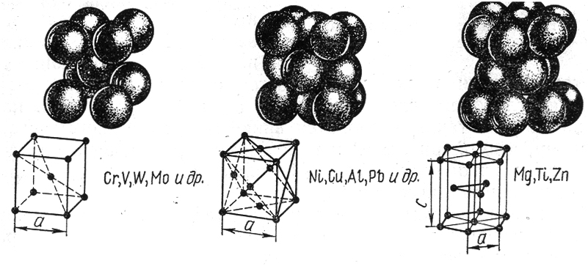
Элементарная Элементарная Элементарная
ячейка ___________ ячейка ___________ ячейка __________ _________________ _________________ _________________
- Что такое твердость и какими способами ее определяют?
________________________________________________________________________________________________________________________________________________________________________________________________________________________________________________________________________
- Что называется деформацией?
______________________________________________________________________________________________________________________________________________________________________________________________________
- Как обозначается напряжение и в чем оно измеряется?
____________________________________________________________________________________________________________________________________
- Как обозначается относительное сужение и в чем оно измеряется?
____________________________________________________________________________________________________________________________________
7. Простые металлы? Примеры
____________________________________________________________________________________________________________________________________

8. На какие группы условно подразделяются цветные металлы?
________________________________________________________________________________________________________________________________________________________________________________________________________________________________________________________________________
9. В чем заключается основное отличие сталей от чугунов по хим. составу?
____________________________________________________________________________________________________________________________________
10. Перечислите технологические свойства металлов.
11. Перечислите химические свойства металлов.
12. Установите соответствие термина с определением:
1. Свариваемость | а/ процесс постепенного накопления повреждений материала под действием повторно-переменных напряжений, приводящих к уменьшению долговечности образованию трещин и разрушений.
2. Твердость | б/ способность материала, оказывать сопротивление проникновению в него другого более твердого тела
3. Усталость | в/ способность металлов передавать тепло через свою толщу при разнице температур поверхностей.
4. Пластичность | г/ способность материала изменять свою форму и размеры под действием внешних сил, не разрушаясь, и сохранять полученные деформации после прекращения действия внешних сил
5. Прочность. | д/ свойства металлов и сплавов образовывать при определенной технологии, сварки, соединения, отвечающие требованиям, обусловленным конструкцией эксплуатацией изделия.
6. Относительное удлинение | е/ мгновенное разрушение металлов под действием ударных нагрузок
7. Хрупкость | ж/ отношение приращения длины образца после разрыва к её первоначальной величине
8. Теплопроводность | з/ способность материала сопротивляться действию внешних сил без разрушения.

II – вариант
1. Заполните таблицу: «Характерные свойства»
Металлы | Неметаллы
А - высокая теплопроводность, Б - низкая электропроводность, В - хрупкие,
Г -специфический блеск, Д - лишены металлического блеска, Е - низкая теплопроводность, Ж – ковкость, К – непрозрачность.
2. Допишите кубические решетки металлов:
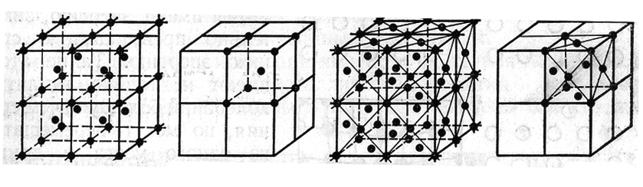
Кристаллическая Ячейка кр. реш. Кристаллическая Ячейка кр. реш
решетка _______ ___________ решетка ________ __________

3. Напишите стадии кристаллизации металла:
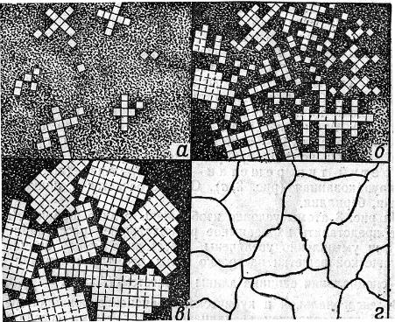
а — ______________________________________________________________
б — ______________________________________________________________
в— ______________________________________________________________
г — _______________________________________________________________
4. Что называется напряжением?
______________________________________________________________________________________________________________________________________________________________________________________________________
5. Установите соответствие термина с определением:
1. Пластичность | а/ способность материала сопротивляться действию внешних сил без разрушения.
2. Твердость | б/ способность материала, оказывать сопротивление проникновению в него другого более твердого тела
3. Теплопроводность | в/ способность металлов передавать тепло через свою толщу при разнице температур поверхностей.
4. Свариваемость | г/ способность материала изменять свою форму и размеры под действием внешних сил, не разрушаясь, и сохранять полученные деформации после прекращения действия внешних сил
5. Прочность. | д/ мгновенное разрушение металлов под действием ударных нагрузок
6. Усталость | е/ свойства металлов и сплавов образовывать при определенной технологии, сварки, соединения, отвечающие требованиям, обусловленным конструкцией эксплуатацией изделия.
7. Хрупкость | ж/ отношение приращения длины образца после разрыва к её первоначальной величине
8. Относительное удлинение | з/ процесс постепенного накопления повреждений материала под действием повторно-переменных напряжений, приводящих к уменьшению долговечности образованию трещин и разрушений.

- Как обозначается число твердости по методу Бринелля, по Роквеллу?
____________________________________________________________________________________________________________________________________
7. Сложные металлы? Примеры
____________________________________________________________________________________________________________________________________
8. Как расположены атомы в аморфных и кристаллических телах? Приведите примеры аморфных и кристаллических тел?
________________________________________________________________________________________________________________________________________________________________________________________________________________________________________________________________________
9. Перечислит физические свойства металлов.
10. Перечислит механические свойства металлов.
11. Как обозначается относительное удлинение и в чем оно измеряется?
______________________________________________________________________________________________________________________________________________________________________________________________________
Тема: Кристаллизация металлов
I – вариант
1. Постройте теоретическую кривую охлаждения вольфрама, если его критическая температура 3380 °С
2. Что называется аллотропией металлов?
________________________________________________________________________________________________________________________________________________________________________________________________________________________________________________________________________
3.Что называется первичной кристаллизацией?
_____________________________________________________________________________________________________________________________________________________________________________________________________
4. Какую точку называют критической?
______________________________________________________________________________________________________________________________________________________________________________________________________
5.Анизотропны – это свойства ________________________________________ ____________________________________________________________________________________________________________________________________
6. Фазой называют __________________________________________________ ____________________________________________________________________________________________________________________________________
- Ползучесть это свойство относится к _____________________________ свойствам

8. Температура плавления железа ~_________________
9. γ – Fе имеет __________________________________________ решетку, оно _______________________________

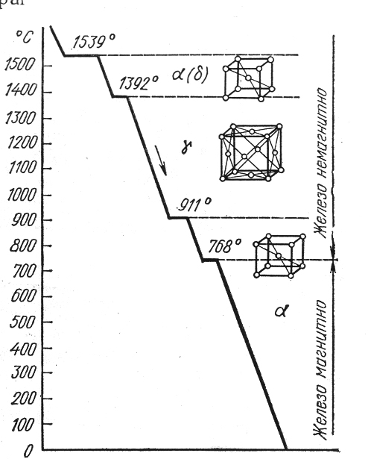
10. Кривая охлаждения железа. Расписать ее критические точки
____________________________________________________________________________________________________________________________________________________________________________________________________________________________________________________________________________________________________________________________________________________________________________________________________________
11. В твердом виде сплавы способны образовывать
- ___________________ __________________
- ___________________ __________________
- ___________________ ___________________
12. . По размещению атомов в кристаллической решетке различают твердые растворы ____________________ (рис. а) и твердые растворы _______________________ (рис. б).
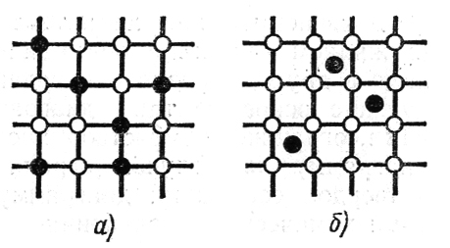
Рис. О – ___________________________________________________
__________________________________________________
13. Чем больше __________________ охлаждения металла, тем________________ возникает в нем _________________________________ кристаллизации, и зерна получаются __________________________________
II – вариант
- Постройте теоретическую кривую охлаждения железа, если его критическая температура 1539 °С
- Что называют полиморфизмом металлов?
______________________________________________________________________________________________________________________________________________________________________________________________________
3. Что называется вторичной кристаллизацией?
______________________________________________________________________________________________________________________________________________________________________________________________________
4. Чем отличается кристаллизация сплавов от кристаллизации простых металлов?
______________________________________________________________________________________________________________________________________________________________________________________________________
- В кристаллических тела атомы расположены ______________________
6. Сера и фосфор являются ___________________примесями.
7. Величина зерен ____________ от числа центров _______________ и _____________роста кристаллов
8. Модификаторы это специальные _______________ создающие ____________________________________________________________________________________________________________________________________
9.Усадка — это_________________ объема металла при переходе из ________________состояния в ___________________
- Вещества по внутреннему строению делятся на ____________________ и _________________________________________________________________
11 Температура плавления вольфрама ~_________________
12. Усталость это свойство относится к _____________________________ свойствам
13. Системой называют____________________________________________ ____________________________________________________________________________________________________________________________________
Тема: Термическая и химико-термическая обработка стали
1. Детали, работающие на истирание и воспринимающие ударные нагрузки, должны иметь:
а) твердую поверхность и мягкую сердцевину
б) высокое сопротивление усталости
в) высокую прочность и достаточную вязкость
2. Детали, испытывающие переменные нагрузки, должны иметь:
а) высокое сопротивление усталости
б) твердую поверхность и мягкую сердцевину
в) высокую прочность и достаточную вязкость
3. Детали, работающие в условиях длительно приложенных статических нагрузок, должны обладать:
а) высокой прочностью и достаточной вязкостью
б) твердой поверхностью
в) высоким сопротивлением усталости
4. Инструмент, изготовленный из быстрорежущей стали, должен иметь:
а) высокие режущие свойства и способность сохранять эти свойства при нагреве во время резания
б) высокие режущие свойства
в) высокую твердость
5.Термическая обработка заключается в нагреве стали
а) до определенной температуры, выдержке при температуре нагрева с последующим быстрым или медленным охлаждением.
б) до определенной температуры, с последующим быстрым или медленным охлаждением.
в) до определенной температуры, выдержке при температуре нагрева с последующим охлаждением.
6. Нагрев и охлаждение стали вызывают изменение:
а) внутреннего строения стали и в связи с этим изменением ее механических, физических и других свойств
б) химического состава стали и в связи с этим изменением ее механических, физических и других свойств
в) внутреннего строения и химического состава стали, в связи с этим изменением ее механических, физических и других свойств
7. Регулируя степень и скорость нагрева и охлаждения, а также время выдержки при определенных температурах:
а) можно при одном и том же химическом составе получить в стали различную структуру
б) нельзя при одном и том же химическом составе получить в стали различную структуру
8. Основными видами ТО являются:
а) отжиг, нормализация, закалка, отпуск
б) отжиг, нормализация, закалка
в) обжиг, нормализация, закалка, отпуск
9. Чтобы улучшить физико-механические свойства стали можно:
а) изменить химический состав стали (легировать)
б) изменить внутреннее строение стали (термообработать)
в) изменить химический состав или изменить внутреннее строение стали
10. При термической обработке
а) не происходит изменения хим. состава стали
б) происходит изменение хим. состава стали
11. Различают _________________ отжига:
а) два рода
б) три рода
в) четыре рода
12. Отжигом называется:
а) нагрев стали выше критических точек Ас₃ или Ас_{т} на 30 – 50ºС выдержкам при достигнутой температуре и последующее медленной охлаждение
б) нагрев стали выше критических точек Ас₃ или Ас₁ на 30 – 50ºС выдержкам при достигнутой температуре и последующее медленной охлаждение
в) нагрев стали выше критических точек Ас₃ или Ас₁ на 30 – 50ºС выдержкам при достигнутой температуре и последующее быстрое охлаждение
13. Доэвтектоидные стали подвергают
а) полному отжигу
б) неполному отжигу
14. Заэвтектоидные стали подвергают
а) полному отжигу
б) неполному отжигу
15. По диаграмме железо – углерод (рис. 1) найти температуру отжига стали марки 35, 50, У10, У13
Сталь марки 35 t_{отжига} =
Сталь марки 50 t_{отжига} =
Сталь марки У10 t_{отжига} =
Сталь марки У13 t_{отжига} =
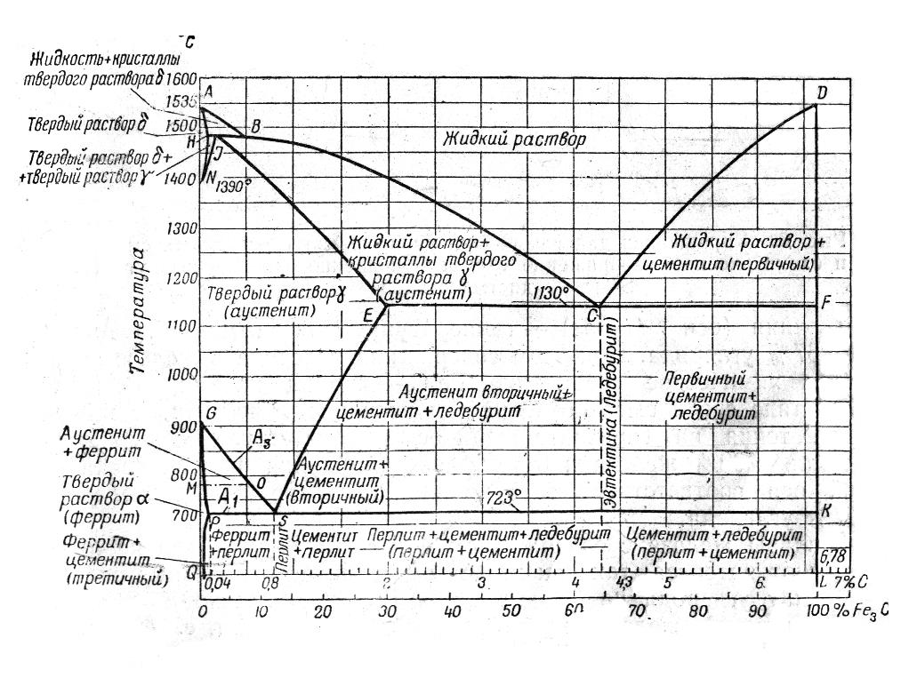
Рис. 1. Диаграмма сплавов железо-углерод
16. Основной цель отжига является
а) снижение твердости, улучшение обрабатываемости, повышение вязкости, снижение внутреннего напряжения
б) повышение твердости, улучшение обрабатываемости, повышение вязкости, снижение внутреннего напряжения
в) снижение твердости, повышение прочности
Тема: ЛЕГИРОВАННЫЕ СТАЛИ
1. Стали со специально введенными элементами с целью изменения ее свойств называют
а) специальными сталями
б) углеродистыми сталями
в) легированными сталями
2. Легирующие элементы на свойства стали
а) влияют
б) не влияют
3. Легирующие элементы
а) уменьшают теплопроводность стали
б) увеличивают теплопроводность стали
в) не влияют на теплопроводность стали
4. Укажите процентное содержание легирующих добавок в сталях:
а) низколегированных _______________
б) среднелегированных_______________
в) высоколегированных_______________
5. Каждый легирующий элемент условно обозначается буквой русского алфавита:
титан — ___________
марганец —____________
вольфрам — ___________
ванадий — ____________
никель— ____________
медь — ____________
кобальт —_____________
хром — ____________
кремний — ____________
алюминий — __________
молибден — ___________
ниобий — _____________
6. Расшифровать марку стали
09Г2С
а) по химическому составу_____________________________
б) по назначению _____________________________________
в) по качеству ________________________________________
г) 09 ________________________________________________
д) Г _________________________________________________
е) 2 _________________________________________________
ж) С ________________________________________________
з) ___________________________________________________
7. Расшифровать марку стали 46Х14Н14В2Н
а) по химическому составу____________________________
б) по назначению ____________________________________
в) по качеству _______________________________________
г) 46 _______________________________________________
д) Х ________________________________________________
е) 14________________________________________________
ж) Н ________________________________________________
з) 14_________________________________________________
е) В _________________________________________________
к) 2 _________________________________________________
л) Н _________________________________________________
м) __________________________________________________
8. Расшифровать марку стали 1Х18Н9Т
а) по химическому составу_____________________________
б) по назначению _____________________________________
в) по качеству ________________________________________
г) 1__________________________________________________
д) Х _________________________________________________
е) 18_________________________________________________
ж) Н _________________________________________________
з) 9__________________________________________________
е) Т _________________________________________________
к) __________________________________________________+
9. Расшифровать марку стали ХВ5
а) по химическому составу_____________________________
б) по назначению _____________________________________
в) по качеству ________________________________________
г) ___________________________________________________
д) Х _________________________________________________
е) __________________________________________________
ж) В ________________________________________________
з) 5_________________________________________________
10. Расшифровать марку стали Р6М5Н5
а) по химическому составу_____________________________
б) по назначению _____________________________________
в) 6 ________________________________________________
г) М_________________________________________________
д) 5 ________________________________________________
е) Н_________________________________________________
ж) 5________________________________________________
11. Расшифровать марку стали 7ХГ2ВМ
а) по химическому составу_____________________________
б) по назначению _____________________________________
в) по качеству ________________________________________
г) 7___________________________________________________
д) Х _________________________________________________
е) __________________________________________________
ж) Г ________________________________________________
з) 2_________________________________________________
е) В _________________________________________________
к) _________________________________________________
л) М _________________________________________________
м) __________________________________________________
12. Расшифровать марку стали Р9
а) по химическому составу_____________________________
б) по назначению _____________________________________
в) 9 ________________________________________________
13. К жаростойким относят стали и сплавы
а) стойкие к электрохимической и химической коррозии
б) способные работать в нагруженном состоянии при высоких температурах в течение определенного времени и обладающие при этом достаточной окалиностойкостью
в) обладающие стойкостью против химического разрушения поверхности в газовых средах при температурах выше 550° С и работающие в ненагруженном или слабонагруженном состоянии.
14. Способность стали сопротивляться окислению при высокой температуре называется
а) жаростойкостью
б) коррозионностойкостью
в) жаропрочностью
15. Для получения плотной (защитной) окисной пленки сталь легируют
а) хромом, а также кремнием или алюминием
б) кремнием, а также никелем или медью
в) марганцем, а также алюминием или медью
16. Степень жаростойкости
а) зависит от количества находящегося в стали легирующего элемента
б) зависит от количества находящегося в стали углерода
17. Какая сталь обладает большей степенью жаропрочности
а) сталь 15X5
б) сталь 12X17
18.Структура стали на жаростойкость
а) не влияет
б) влияет
19. В отличие от прочности при нормальной (комнатной) температуре, прочность при высоких температурах, т. е. сопротивление механическим нагрузкам при высоких температурах, называют
а) жаропрочностью
б) жаростойкостью
20. Деформация, непрерывно увеличивающаяся и завершающаяся разрушением под действием постоянной нагрузки при длительном воздействии температуры называется
а) ползучестью
б) выносливостью
в) пластичностью
21. Расшифровать запись σ ⁶⁰⁰_{0,2/300}
σ _________________________________________________________________
0,2 _______________________________________________________________
300 _______________________________________________________________
600 _______________________________________________________________
22. Расшифровать запись σ⁷⁰⁰₁₀₀ —
σ _________________________________________________________________
100 _______________________________________________________________
700 _______________________________________________________________
23. Сильхромами называют стали
а) хромоникелевые
б) хромомолибденовые
в) хромокремнистые
24. Процесс упрочнения, связанный с выделением дисперсных частиц избыточной фазы при нагреве закаленного твердого раствора, называется
а) стареющей сталью
б) нестареющей сталью
25. Инструментальные стали применяют для изготовления трех основных групп инструмента:
а) _______________________________________________________________ б) _______________________________________________________________
в) _______________________________________________________________
26. Сталь для режущего инструмента должна
а) обладать высокой твердостью, превышающей твердость обрабатываемого материала; износостойкостью; теплостойкостью
б) быть твердой и длительное время сохранять размеры и форму инструмента
в) иметь высокую твердость, износостойкость и достаточную вязкость
27. Какие из предложенных сталей являются инструментальными сталями
а) У12
б) ВСт5кп
в) 10ХСНД
г) X
д) Р9
е) 60Г
ж) ХВСГ
з) 9ХС
и) У10А
к) Р6М5
28. Сталь ХВГ легирована
а) хромом, вольфрамом и кобальтом
б) хромом, ванадием и марганцем
в) хромом, вольфрамом и марганцем
Тема: Диаграмма состояния металлов и сплавов
I –вариант
1. Диаграмма состояния представляет собой:
а) графическое изображение фазового состояния сплавов в зависимости от температуры и концентрации в условиях равновесия.
б) графическое изображение фазового состояния сплавов в зависимости от температуры и концентрации.
в) графическое изображение в зависимости от температуры и концентрации.

2. Диаграмма состояния Рb – Sb. Линия солидуса это:
а) АСВ
б) ДСЕ
в) АСЕ
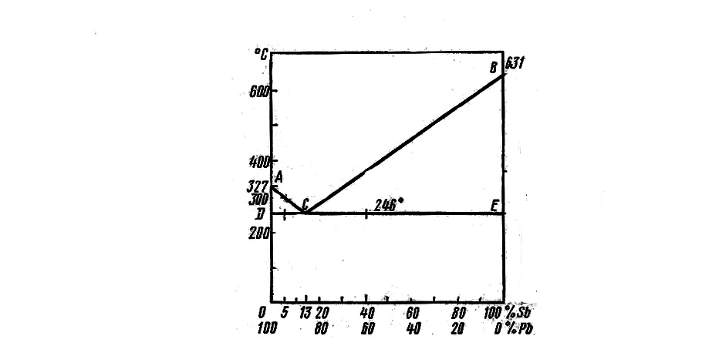
3. На диаграмме состояния Рb – Sb эвтектический сплав, это где _____% Sb и ______% Pb; доэвтектический сплав ____________________; заэвтектический сплав _____________________
4. Сплав, содержащий ________ углерода, образует эвтектическую смесь - ледебурит.
5. Стали, называются доэвтектоидными сталями, где углерода:
а) более 0,8%
б) до 0,8%
в) до 2%
6. Стали называются заэвтектоидными сталями, где углерода
а) более 2 %
б) более 0,8%
в) менее 0,8%
7. Сталь, называется эвтектоидной сталью, если углерода
а) 0,8%
б) 2%
в) 0,45%
8. . Диаграмма состояния Fе – С. Линия солидуса это:
а) АВСД
б) АЕСF
в) ЕСF
г) GSЕСF
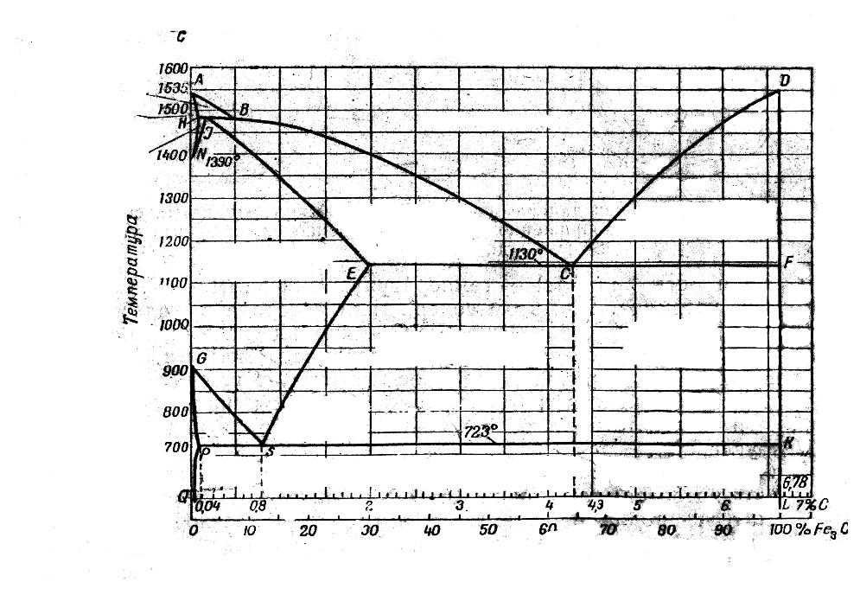
9. Доэвтектическими чугунами называются чугуны где углерода
а) более 4,3%
б)менее 4,3%
в) 4,3%
10. Заэвтектическими чугунами называются чугуны, где углерода
а) более 4,3%
б) менее 4,3%
в) 4,3%
11. Эвтектическим чугуном называется чугуны, где углерода
а) более 4,3%
б) менее 4,3%
в) 4,3%
II-вариант
1. Диаграмма состояния представляет собой:
а) графическое изображение в зависимости от температуры и концентрации.
б) графическое изображение фазового состояния сплавов в зависимости от температуры и концентрации.
в) графическое изображение фазового состояния сплавов в зависимости от температуры и концентрации в условиях равновесия.
2. Диаграмма состояния Рb – Sb. Линия ликвидуса это:
а) АСВ
б) ДСЕ
в) АСЕ
3. Стали называются заэвтектоидными сталями, где углерода
а) более 0,8%
б) более 2 %
в) менее 0,8%
4. Сталь, называется эвтектоидной сталью, если углерода
а) 0,45%
б) 2%
в) 0,8%
5. Сплав, содержащий ________ углерода, образует эвтектическую смесь - ледебурит.
6. Стали, называются доэвтектоидными сталями, где углерода:
а) до 2%
б) более 0,8%
в) до 0,8%
7. Диаграмма состояния Fе – С. Линия ликвидуса это:
а) АВСД
б) АЕСF
в) ЕСF
г) GSЕСF
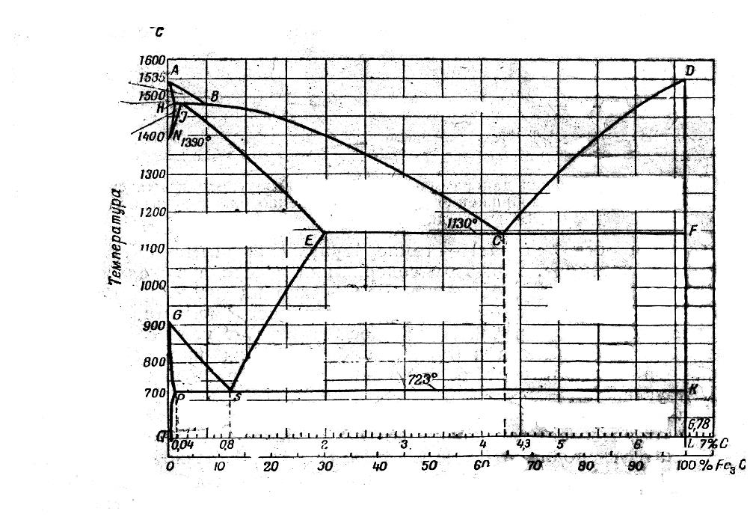
8. Доэвтектическими чугунами называются чугуны где углерода
а) менее 4,3%
б) более 4,3%
в) 4,3%
9. Заэвтектическими чугунами называются чугуны, где углерода
а) более 4,3%
б) 4,3%
в) менее 4,3%
10. Эвтектическим чугуном называется чугуны, где углерода
а) более 4,3%
б) 4,3%
в) менее 4,3%
Тема: Структурные составляющие железоуглеродистых сплавов
1. Аустенит это структурная составляющая железоуглеродистых сплавов, состоит:
а) твердый раствор углерода и других элементов в γ-железе. Содержит углерода до 2,0%
б) твердый раствор углерода и других элементов в α-железе. Содержит углерода до 0,006%
в) химическое соединение железа с углеродом— карбид железа Fe₃C. Содержит углерода 6,67%
2. Феррит это структурная составляющая железоуглеродистых сплавов, состоит:
а) химическое соединение железа с углеродом— карбид железа Fe₃C. Содержит углерода 6,67%
б) твердый раствор углерода и других элементов в α-железе. Содержит углерода до 0,006%
в) твердый раствор углерода и других элементов в γ-железе. Содержит углерода до 2,0%
3. Перлит это структурная составляющая железоуглеродистых сплавов, состоит:
а) химическое соединение железа с углеродом— карбид железа Fe₃C. Содержит углерода 6,67%
б) твердый раствор углерода и других элементов в α-железе. Содержит углерода до 0,006%
в) эвтектоидная смесь цементита с ферритом
4. Цементит это структурная составляющая железоуглеродистых сплавов, состоит:
а) эвтектоидная смесь цементита с ферритом
б) твердый раствор углерода и других элементов в α-железе. Содержит углерода до 0,006%
в) химическое соединение железа с углеродом— карбид железа Fe₃C. Содержит углерода 6,67%
5. Мартенсит это структурная составляющая железоуглеродистых сплавов, состоит:
а) твердый раствор углерода и других элементов в α-железе с искаженной тетрагональной решеткой
б) высокодисперсная смесь феррита и карбидов
в) дисперсная смесь феррита и цементита
6. Сорбит это структурная составляющая железоуглеродистых сплавов, состоит:
а) твердый раствор углерода и других элементов в α-железе с искаженной тетрагональной решеткой
б) дисперсная смесь феррита и цементита
в) высокодисперсная смесь феррита и карбидов
7. Тростит это структурная составляющая железоуглеродистых сплавов, состоит:
а) эвтектическая смесь аустенита и цементита при температуре выше 723°С и перлита и цементита при температуре ниже 723°С. Содержит углерода 4,3%
б) дисперсная смесь феррита и цементита
в) высокодисперсная смесь феррита и карбидов
8. Ледебурит это структурная составляющая железоуглеродистых сплавов, состоит:
а) высокодисперсная смесь феррита и карбидов
в) эвтектическая смесь аустенита и цементита при температуре выше 723°С и перлита и цементита при температуре ниже 723°С. Содержит углерода 4,3%
б) дисперсная смесь феррита и цементита
Критерии оценивания тестов
Процент результативности (правильных ответов) | Оценка уровня подготовки
Процент результативности (правильных ответов) | балл (отметка)
90 ÷ 100 | 5 | отлично
89 ÷ 80 | 4 | хорошо
79 ÷ 70 | 3 | удовлетворительно
менее 70 | 2 | неудовлетворительно

3.1.2 Перечень лабораторно-практических работ по темам дисциплины
Наименование раздела, темы | Номер, название практической работы | Кол-во часов | Форма представления результата
Тема 1.1 Общие сведения о строении материалов | 1. Дефекты кристаллического строения металлов | 1 | отчет
Тема 1.2. Классификация и свойства металлов и сплавов | 2. Выбор основных конструкционных материалов со сходными коэффициентами теплового расширения | 1 | отчет
Тема 1.2. Классификация и свойства металлов и сплавов | 3. Выполнение теста «Диаграмма железа-цементит» | 1 | отчет
Тема 1.2. Классификация и свойства металлов и сплавов | 4. Определение различий основных конструкционных материалов по физико-механическим и технологическим свойствам | 1 | отчет
Тема 1.2. Классификация и свойства металлов и сплавов | 5. Углеродистые стали. Чтение и маркировки углеродистых сталей | 1 | отчет
Тема 1.2. Классификация и свойства металлов и сплавов | 6Легированные стали. Чтение и маркировки легированных сталей. Стали спецназначения | 1 | отчет
Тема 2.1. Классификация и свойства основных защитных и композиционных материалов | 7. Определение различий основных конструкционных материалов по физико-механическим и технологическим свойствам | 1 | отчет
 | 8. Определение электрической прочности твердых диэлектриков с целью применения в различных видах ремонта на производстве | 1 | отчет
Тема 2.2 Цветные металлы и сплавы | 9. Расшифровка марок сплавов на основе меди | 1 | отчет
Тема 2.2 Цветные металлы и сплавы | 10. Расшифровка марок сплавов на основе алюминия | 1 | отчет
Критерии оценки практических работ.
-оценка «отлично»: правильно выполнены все задания практической части работы, правильно даны ответы на все контрольные вопросы, своевременно предоставлен отчет о выполнении работы.
-оценка «хорошо»: правильно выполнены все задания практической части работы, правильно даны ответы на все контрольные вопросы, несвоевременно предоставлен отчет о выполнении работы, либо в случае своевременного предоставления отчета, но наличием несущественных ошибок в выполнении практических заданий и/или ответах на контрольные вопросы не противоречащим основным понятиям дисциплины.
-оценка «удовлетворительно»: выполнены все задания практической части работы, даны ответы на все контрольные вопросы, имеются несущественные ошибки в выполнении 10 практических заданий и/или ответах на контрольные вопросы не противоречащим основным понятиям дисциплины, несвоевременно предоставлен отчет о выполнении работы, либо в случае своевременного предоставления отчета, но наличии грубых ошибок в выполнении практических заданий и/или ответах на контрольные вопросы противоречащих или искажающим основные понятия дисциплины.
-оценка «неудовлетворительно»: выполнены все задания практической части практической работы, даны ответы на все контрольные вопросы, имеются грубые ошибки в выполнении практических заданий и/или ответах на контрольные вопросы противоречащих или искажающим основные понятия дисциплины, отчет о выполнении работы не предоставлен, либо в случае своевременного предоставления отчета, но отсутствием более 50% выполненных практических заданий и/или ответов на контрольные вопросы.
3.2. Промежуточная аттестация
3.2.1. Контрольно-оценочные материалы по итоговой оценке дисциплины
Вопросы к дифференциальному зачету
1. Строение и свойства материалов: кристаллическое строение металлов, типы кристаллических решеток, дефекты кристаллического строения.
2. Строение и свойства металлов: методы исследования строения металлов; свойства материалов и методы их испытаний.
3. Макроанализ и микроанализ металлов и сплавов.
4. Кристаллизация металлов и сплавов (особенности, факторы влияющие на величину и форму зерна).
5. Свойства металлов и сплавов (классификация свойств)
6. Перечислить механические свойства (дать определения механических свойств)
7. Перечислить технологические свойства (дать определения технологических свойств)
8. Что такое твердость, и какими способами ее определяют?
9. Испытание твердости по методу Бринелля.
10. Методика измерения твердости по Роквеллу.
11. Статические испытания на растяжение (диаграмма растяжения).
12. Что называется напряжением и деформацией при механических испытаниях?
13. Критические точки железа (превращения происходящие при охлаждении)
14. Диаграммы состояния (понятие о ДС, построение ДС, основные линии ДС Pb-Sb).
15. Диаграмма состояния железо – углерод: критические точки, структурные составляющие железо-углеродистых сплавов.
16. По диаграмме железо-углерод показать линии ликвидуса и солидуса; сталь (эвтектоидную сталь, заэвтектоидную сталь, доэвтектоидную сталь) и чугун (эвтектическую чугун, заэвтектическую чугун, доэвтектическую чугун)
17. Структуры железоуглеродистых сплавов.
18. Классификация железоуглеродистых сплавов
19. Состав и сорта чугунов (влияние примесей на свойства, сорта чугуна, отличительные особенности, маркировка, применение)
20. Классификация и маркировка углеродистых сталей.
21. Влияние углерода и постоянных примесей на свойство сталей.
22. Влияние легирующих элементов на свойство стали.
23. Конструкционные материалы: методы повышения конструктивной прочности, маркировка и область применения
24. Конструкционные материалы: общие требования, предъявляемые к конструкционным материалам, классификация конструкционных материалов.
25. Углеродистые конструкционные стали: обыкновенного качества и качественные
26. Легированные стали (классификация по назначению и микроструктуре, маркировка)
27. Термическая обработка металлов и сплавов: сущность, основные виды ТО, влияние ТО на структуру и свойства материалов и сплавов, назначение.
28. Химико-термическая обработка (основные виды, назначение)
29. Твердые сплавы (виды, назначение, маркировка)
30. Цветные металлы и сплавы (медь и ее сплавы, алюминий и его сплавы, титановые сплавы, магниевые сплавы)
31. Сварка плавлением: определение сварки, сущность сварки плавлением, виды сварки плавлением.
32. Сварка давлением: определение сварки, сущность сварки давлением, виды сварки давлением.
Критерии оценки устного ответа студента на дифзачете
Оценка «5» - «отлично» ставится за развернутый, полный, безошибочный устный ответ, в котором выдерживается план, содержащий введение, сообщение основного материала, заключение, характеризующий личную, обоснованную позицию студента по спорным вопросам, изложенный литературным языком без существенных стилистических нарушений. Практический ответ ставится за работу, выполненную без ошибок (или с незначительными ошибками, которые исправляются самостоятельно), аккуратно и тщательно
Оценка «4» - «хорошо» ставится за развернутый, полный, с незначительными ошибками или одной существенной ошибкой устный ответ, в котором выдерживается план сообщения основного материала, изложенный литературным языком с незначительными стилистическими нарушениями. Практический ответ ставится за работу, выполненную работу на 80 %
Оценка «3» - «удовлетворительно» ставится за устный развернутый ответ, содержащий сообщение основного материала при двух-трех существенных фактических ошибках, язык ответа должен быть грамотным. Практический ответ ставится за работу, выполненную работу на 70-60 %
Оценка «2» - «неудовлетворительно» ставится, если студент во время устного ответа не вышел на уровень требований, предъявляемых к «троечному» ответу, не смог ответить по заданию преподавателя даже с помощью наводящих вопросов или иных средств помощи, предложенных преподавателем. Практический ответ ставится за работу, выполненную работу меньше на 50 %

Тесты для дифференцированного зачета
ВЫБЕРИТЕ ОДИН ПРАВИЛЬНЫЙ ОТВЕТ ИЗ ПРЕДЛОЖЕННЫХ
А1. К физическим свойствам металлов и сплавов относится:
А) прочность
Б) плотность
В) твёрдость
Г) ударная вязкость
А2. К механическим свойствам металлов и сплавов относится:
А) свариваемость
Б) пластичность
В) температура плавления
Г) плотность
А3. К технологическим свойствам металлов и сплавов относится:
А) теплопроводность
Б) ударная вязкость
В) ковкость
Г) твёрдость
А4. К химическим свойствам металлов и сплавов относится:
А) электропроводность.
Б) коррозионная стойкость.
В) усадка.
Г) температура плавления.
А5. Чугуном называется сплав железа с углеродом, где углерода содержится
А) до 2,14%
Б) от 2,14% до 6,67%
В) от 1% до 2%
Г) свыше 6,67%
А6. Полезными примесями при производстве чугуна являются:
А) сера и фосфор
Б) кремний и марганец
В) азот и водород
Г) все примеси полезные
А7. Вредными примесями при производстве стали и чугуна являются:
А) сера и фосфор
Б) кремний и марганец
Г) углерод и кислород
Д) все примеси вредные
А8. Какой чугун можно ковать?
А) высокопрочный
Б) белый
В) серый
Г) ковкий
Д) чугуны никогда не куют
А9. Серый чугун маркируется …
А) КЧ 30-6
Б) ВЧ 38-17
В) СЧ 44-64
Г) ЛЧ 24-10
А10. Сталью называется сплав железа с углеродом, в котором углерода содержится …
А) от 2,14% до 6,67%
Б) до 2,14%
В) свыше 2,14%
Г) свыше 6,67%
А11. У углеродистой конструкционной стали обыкновенного качества, поставляемой по химическому составу, впереди маркировки ставится буква
А) А
Б) В
В) Б
Г) буква не пишется
А12. Углеродистые стали, содержащие до 0,25% углерода называются …
А) низкоуглеродистыми
Б) среднеуглеродистыми
В) высокоуглеродистыми
Г) с повышенным содержанием углерода
А13. В углеродистых инструментальных сталях впереди маркировки ставится буква …
А) Р
Б) А
В) У
Г) Л
А14. Сталь, в состав которой вводят специальные элементы для придания ей требуемых свойств, называется …
А) легированной
Б) углеродистой
В) кипящей
Г) высокоуглеродистой
А15. Сталь, в которой легирующих элементов содержится свыше 10%, называется …
А) среднелегированной
Б) малолегированной
В) низколегированной
Г) высоколегированной
А16. У быстрорежущих сталей впереди маркировки ставится буква …
А) Л
Б) У
В) В
Г) Р
А17. У высококачественных сталей в конце маркировки ставится буква …
А) А
Б) Ш
В) В
Г) Г
А18. В маркировке легированных сталей буквой Ф обозначают …
А) фосфор
Б) фтор
В) ванадий
Г) вольфрам
А19. Сплавы на основе алюминия и кремния называются …
А) дюралюминами
Б) латунями
В) бронзами
Г) силуминами
А20. Процесс насыщения поверхностного слоя одновременно азотом и углеродом в газовой среде называется …
А) азотированием
Б) алитирование
В) цианированием
Г) цементацией
Уровень В
В1. Установить соответствие термина с определением
1) Феррит | А) Твёрдый раствор углерода в γ-Fe
2) Аустенит | Б) Карбид железа Fe₃С
3) Цементит | В) Эвтектоидная смесь феррита и цементита при содержании 0,8 % углерода
4) Перлит | Г) Смесь из цементита (основа) и аустенита
5) Ледебурит | Д) Твердый раствор углерода в α-Fe
В2. Установить соответствие состояния углерода в чугунах
1) Белый чугун | А) содержит углерод частично или полностью в свободном состоянии в виде пластинчатого графита
2) Серый чугун | Б) содержит весь углерод в связанном состоянии, т. е. в виде цементита
3) Ковкий чугун | В) содержит углерод частично или полностью в свободном состоянии в виде шаровидного графита
4) Высокопрочный чугун | Г) содержит углерод частично или полностью в свободном состоянии в виде хлопьевидного графита
В3. Установите соответствие
1. Автоматная сталь | А) 20ХГ
2. Быстрорежущая сталь | Б) Р9М4К8
3. Углеродистая инструментальная качественная сталь | В) А40
4. Конструкционная низколегированная сталь | Г) У7
В4. Установите соответствие термина с определением:
1. Свариваемость | А) процесс постепенного накопления повреждений материала под действием повторно-переменных напряжений, приводящих к уменьшению долговечности образованию трещин и разрушений.
2. Твердость | Б) способность материала, оказывать сопротивление проникновению в него другого более твердого тела
3. Усталость | В) способность металлов передавать тепло через свою толщу при разнице температур поверхностей.
4. Пластичность | Г) свойства металлов и сплавов образовывать при определенной технологии, сварки, соединения, отвечающие требованиям, обусловленным конструкцией эксплуатацией изделия.
5. Прочность. | Д) способность материала изменять свою форму и размеры под действием внешних сил, не разрушаясь, и сохранять полученные деформации после прекращения действия внешних сил
6. Относительное удлинение | Е) мгновенное разрушение металлов под действием ударных нагрузок
7. Хрупкость | Ж) отношение приращения длины образца после разрыва к её первоначальной величине
8.Теплопроводность | З) способность материала сопротивляться действию внешних сил без разрушения.
В5. Укажите процентное содержание легирующих добавок в сталях:
а) низколегированных _______________
б) среднелегированных_______________
в) высоколегированных_______________
В6. Какие из предложенных сталей являются инструментальными сталями (выберете несколько правильных ответов из предложенных)
а) У12
б) ВСт5кп
в) 10ХСНД
г) X
д) Р9
е) 60Г
ж) ХВСГ
з) 9ХС
и) У10А
к) Р6М5
В7. Укажите, к какому виду металлов и сплавов следует отнести ниже перечисленные марки:
- А99  - СЧ44-64  - Л63  - ВК6  - 10ХСНД  - ВЧ 38-17  - Д16  - У13А  - ТТ7К12  - М00 | - БрАМц9-2  - У7  - Р9  - АЛ4-1  - ВСт4кп5  - МА5  - 45  - ЛАЖМц66-5-2-3  - ХВГ  - Ст0
Ответ оформите в виде таблицы
Виды | Стали | Чугуны | Цветные металлы и сплавы | Твердые сплавы
Марки
В8. Охарактеризуйте сплав с содержанием углерода 3% при температурах 1350, 1180 и 1100⁰С. При ответе пользуйтесь рисунком 1.
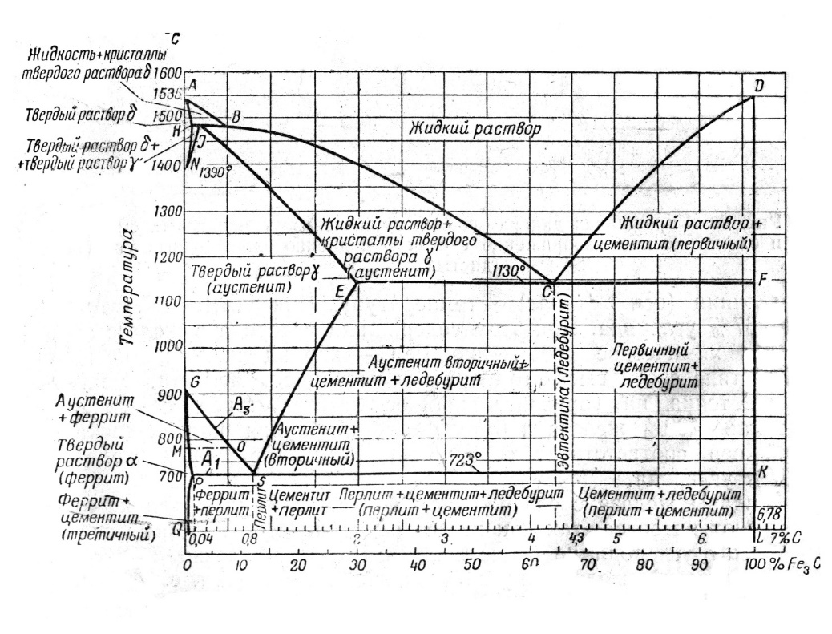
Рис. 1. Диаграмма сплавов железо-углерод
Сплав содержащий углерода 3%
при температуре 1350 ⁰С _____________________________________
при температуре1180 ⁰С_____________________________________
при температуре1100⁰С_______________________________________
В9. Пользуясь диаграммой состояния железо-углерод (рис.1) определите температуры начала (Тн.кр.) и окончания (Тк.кр.) процесса первичной кристаллизации сталей марок 80Г, 50, У10. Укажите состав этих сплавов между линиями ликвидуса и солидуса и после окончания кристаллизации
Сталь марки 80Г  ________________  Тн.кр.=  Тк.кр.=  Состав между линией ликвидуса и солидуса _____________________________________  Состав после окончания кристаллизации_____________________________________________________________________________________ | Сталь марки 50  _________________ Тн.кр.=  Тк.кр.=  Состав между линией ликвидуса и солидуса _____________________________________  Состав после окончания кристаллизации_____________________________________________________________________________________ | Сталь марки У10  ________________ Тн.кр.=  Тк.кр.=  Состав между линией ликвидуса и солидуса _____________________________________  Состав после окончания кристаллизации_______________________________________________________________________________________
В10. Пользуясь (рис.2) диаграммой состояния сплавов системы Pb-Sb,
определите температуры начала и конца кристаллизации сплава, состоящих из:90% Sb и 10%Pb. (ответ оформить аналогично заданию В9)
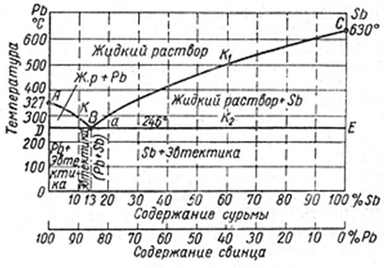
Рис.2. Диаграмма состояния сплавов системы Pb-Sb
____________________________________________________________________________________________________________________________________________________________________________________________________________________________________________________________________________________________________________________
В11. Пользуясь (рис.2) диаграммой состояния сплавов системы Pb-Sb определите состояние и структуру сплавов: 30% Sb и 70%Pb при температуре 500⁰С, 250⁰С, 50⁰С
30% Sb и 70%Pb
при температуре 500⁰С - ______________________________
при температуре 250⁰С - ______________________________
при температуре 50⁰С - _______________________________
В12. Заполните таблицу «Классификация свойств металлов» по следующей форме
Свойства металлов
Физические | Химические | Механические | Технологические
В13. Установите соответствие обозначения легирующего элемента с названием:
1) Х | А) Титан
2) Н | Б) Марганец
3) М | В) Вольфрам
4) Ю | Г) Ванадий
5) В | Д) Никель
6) Р | Е) Медь
7) Г | Ж) Кобальт
8) Ц | З) Хром
9) К | И) Кремний
10) Б | К) Алюминий
11) Т | Л) Молибден
12) С | М) Ниобий
13) Ф | Н) Бор
14) Д | П)Цирконий
В14. Распределите названные в дозе охлаждающие среды в порядке убывания закаливающей способности
1) Минеральные масла
2) Медные плиты
3) Горячая вода
4) Холодная вода
5) Струя воздуха
6) Растворы солей и щелочей (едкого натрия, поваренной соли, соды) и серной кислоты
7) Подогретое минеральное масло
8) Стальные плиты
В15. Укажите группу шарикоподшипниковых сталей?
А) 50ХФА, 60С2ВА
В) Шх15СГ, Шх20СГ
С) 30ХГСА, 35ХГСЛ
D) 9ХФ, ХВ4
В16. Укажите группу быстрорежущих сталей
А) У10, У14А
В) 9ХС, ХВГ
С) Р18, Р9К5
D) 50ХФ, 60С2
В17. Какова форма графита в чугуне марки СЧ 12-24
А) Хлопьевидная
В) Пластинчатая
С) Шаровидная
D) В этом чугуне графита нет
В18. Каков химический состав сплава ЛАЖ Мц 66-6-3-2?
А) 66%-Сu, 6%-Al, 3%-Fe, 2%-Mn, ост.Zn
В) 66 %-Zn , 6%-Al, 3%-Fe, 2%-Mn, ост. Сu
С) 66%-Fe, 6%-Al, 3%-Fe, 2%-Mn, ост.Cu
D) 66%-Сu, 6%-Zn, 3%-Al, 2%-Fe
В19. Какова форма графита в чугуне марки КЧ 35-10?
А) Хлопьевидная
В) Пластинчатая
С) Шаровидная
D) В этом чугуне графита нет
В20. Какова форма графита в чугуне марки ВЧ 80-4?
А) Хлопьевидная
В) Пластинчатая
С) Шаровидная
D) В этом чугуне графита нет
Критерии оценивания тестов
Процент результативности (правильных ответов) | Оценка уровня подготовки
Процент результативности (правильных ответов) | балл (отметка)
90 ÷ 100 | 5 | отлично
89 ÷ 80 | 4 | хорошо
79 ÷ 70 | 3 | удовлетворительно
менее 70 | 2 | неудовлетворительно

